TRELIVAN

Organisé par
LES AMIS DU VAL DROUET
Le Vendredi 24 mars 2023
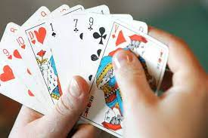
Salle Clément Ader
Accueil dès 13h Début du concours : 14h
Buvette - Collation
5 € par joueur
Renseignements :
Catherine BESNIER : 06 86 85 19 33
Email : catherine.besnier22@orange.fr

